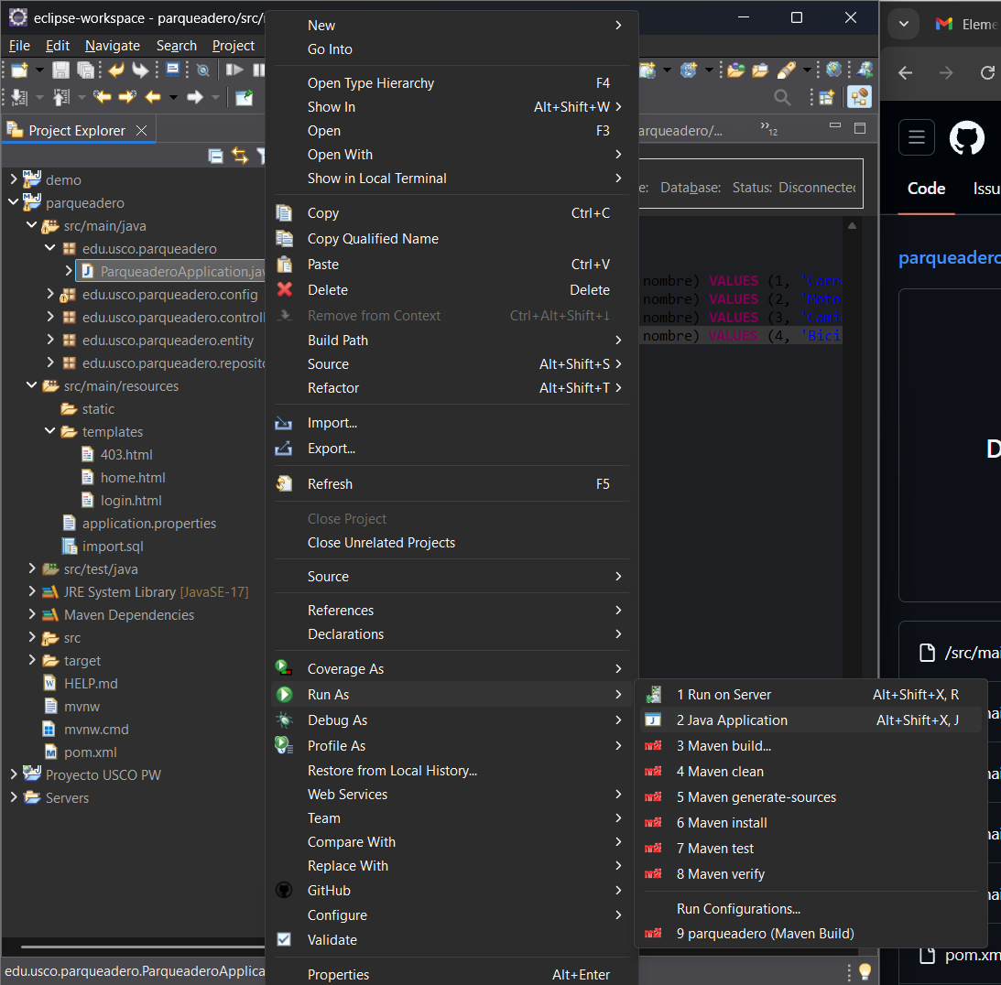
Para ejecutar la pagina debemos realizar este proceso, y se vera así

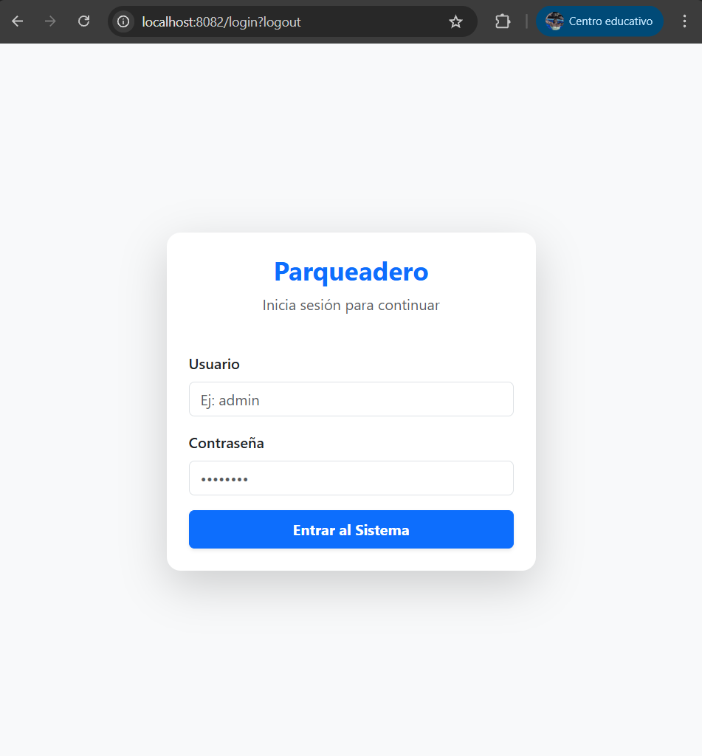
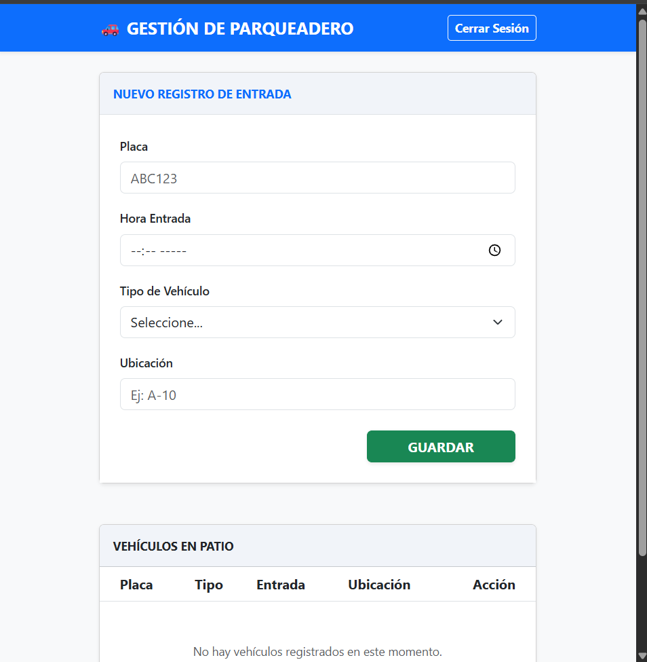

Los usuarios son

USUARIOS

Usuario Contraseña ROl
admin 123 Administrador
acomoda 123 Acomodador
cliente 123 Cliente

